Họ và tên sinh viên: Nguyễn Nhật Linh
Mã số sinh viên: 24520964

BÀI TẬP

Chọn đáp án đúng cho các câu 1-10. Mô tả, biện luận, giải thích… để suy ra được đáp án đã chọn (nếu có thể):
Câu 1: Trong TCP header, số thứ tự (sequence number) thể hiện điều gì?
A. Tổng số byte được gửi
B. Số thứ tự của byte đầu tiên trong dữ liệu của segment
C. Số thứ tự của segment được gửi
D. Tổng số byte bên nhận đang mong đợi sẽ được nhận tiếp tục
Câu 2: Nếu số ACK trong một segment là 200, có nghĩa là bên nhận đã nhận được byte thứ bao nhiêu:
A. 200 B. 199
C. 201 D. Không xác định được từ số ACK
Vì khi server ACK 200 thì tức là đã có 199 byte được nhận trước đó rồi.
=> Chọn B.
Câu 3: Trong giao thức TCP, SYN segment của quá trình bắt tay 3 bước sẽ có Sequence Number (Seq) và giá trị SYN flag là bao nhiêu?
A. Seq = 0, SYN = 0 B. Seq = ISN, SYN = 1 (ISN: initial sequence number)
C. Seq = 1, SYN = 1 D. Seq = ISN, SYN = 0
SYN segment là yêu cầu thiết lập kết nối. Khi đó, cờ SYN sẽ chuyển sang 1 – đánh dấu là gói SYN. Còn Seq sẽ là số khởi tạo được chọn ngẫu nhiên ISN.
=> Chọn B.
Câu 4: Bên gửi gửi 1 TCP segment có Sequence Number = 92, và phần Payload (data) = 8 bytes. Bên nhận sẽ trả lời với Acknowledgement Number là bao nhiêu để báo nhận thành công TCP segment này?
A. 8 B. 92 C. 100 D. 93
Sender gửi TCP segment có Seq = 92, payload = 8 bytes. Vì vậy receiver nhận được 92 + 8 = 100. Khi đó, ACK sẽ là 100 để báo với sender rằng đã nhận thành công TCP segment này.
=> Chọn C.
Câu 5: Dựa trên hình dưới đây, giá trị của số thứ tự (SEQ) và số ACK trong gói tin cuối cùng là bao nhiêu?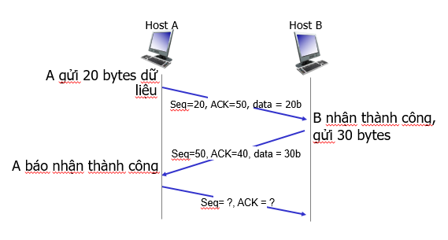
A.Seq = 80, ACK = 50 B. Seq = 40, ACK = 50
C. Seq = 50, ACK = 80 D. Seq = 40, ACK = 80
Vì gói tin từ Host B đến A là ACK = 40 nên gói tin cuối cùng từ Host A đến B sẽ là Seq = 40, ACK = 50 + 30 = 80.
=> Chọn D.

Câu 6: Xem hình vẽ, đây là tình huống nào của TCP?
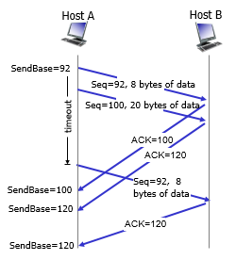
A. Mất ACK B. Timeout sớm
C. ACK tích luỹ D. Truyền lại nhanh
Khi ACK của gói tin (Seq = 92, 8 bytes) và (Seq = 100, 20 bytes) chưa kịp gửi ACK đến host A thì gói Seq = 92 đã timeout => Tình huống Timeout sớm.
=> Chọn B.
Trình bày các tính toán, suy luận để chọn đáp án đúng cho các câu 7-10
Câu 7: Giả sử một kết nối TCP có 4 segment ACK quay về Bên Gửi và nhờ đó người ta đo được thời gian đi-về của segment thứ nhất (SampleRTT1) là 90 msec, thứ hai (SampleRTT2) là 110 msec, thứ ba (SampleRTT3) là 114 msec, và và thứ tư (SampleRTT4) là 88 msec. Giả sử hệ số α=0.2. Người ta ước lượng được giá trị EstimatedRTT ngay sau khi ACK thứ hai quay về là bao nhiêu?
A. 92.88 msec B. 94 msec
C. 100.5 msec D. Không ước lượng được
Ta có công thức: EstimatedRTT = (1 – α)*EstimatedRTT + α*SampleRTT.
EstimatedRTT1 = SampleRTT1 = 90 msec.
EstimatedRTT2 = (1 – α)*EstimatedRTT1 + α*SampleRTT2.
= (1 – 0.2)*90 + 0.2*110 = 94 msec.
=> Chọn B.

Câu 8, 9: Biết TCP sender gửi 5 segments một lúc theo cơ chế Go-back-N (cùng một window) tại các thời điểm t=1, 2, 3, 4, 5. Giả sử sequence number của segment đầu tiên tại t=1 là 121, mỗi segment là 580 bytes.
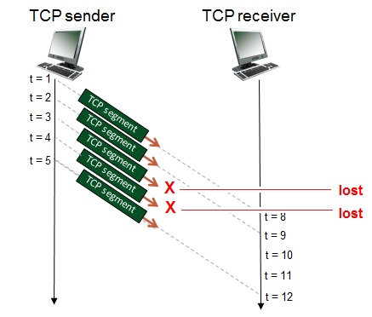
Câu 8: Xác định sequence number của TCP segment phía gởi tại thời điểm t=2?
A. 121 B. 700 C. 1281 D. 701
TCP đánh số theo byte, mỗi segment mang 580 bytes. Segment đầu tại t = 1 có Seq = 121, nên segment tiếp theo (t=2) bắt đầu ở 121 + 580 = 701.
=> Chọn D.
Câu 9: Xác định ACK number mà TCP receiver phản hồi tại thời điểm t=11?
A. TCP receiver không phản hồi ACK B. 700
C. 1281 D. 701
Sau khi nhận được gói tin từ t = 2 thì receiver sẽ gửi lại ACK = 701 + 580 = 1281.
Sau đó, tại t = 3, t = 4 ở sender thì bị mất gói, tương đương t = 10, t = 11 ở receiver. Vì vậy, theo GobackN thì sẽ gửi lại ACK của gói đã nhận được gần nhất là ACK = 1281.
=> Chọn C.

Câu 10: Trong giao thức Go-back-N (N=3) giả sử host A gởi các packet có số thứ tự 0, 1, 2, 3, 4 tới host B. Trong quá trình truyền, các packet có STT 0, 4 bị lỗi 1 lần. Tính cả gói ACK thì A và B phải gởi tổng số bao nhiêu gói cho đến khi B nhận đủ các gói?
A. 17 B. 16 C. 15 D. 14
- A gửi gói 0, 1, 2. => A gửi 3 gói 0, 1, 2. (3)
- Nhận được gói 1, 2 mà không nhận được gói 0, timeout. Hủy gói 1, 2 và gửi lại gói 0, 1, 2. => A gửi 3 gói 0, 1, 2. (3)
- B nhận được 3 gói 0, 1, 2. => B gửi 3 ACK. (3)
- A gửi gói 3, 4. => A gửi 2 gói. (2)
- Gói 3 nhận được, gói 4 lỗi. => B gửi ACK3. (1)
- A gửi lại gói 4. => B gửi lại ACK 4. (2)
Vậy có 3 + 3 + 3 + 2 + 1 + 2 = 14 gói.
=> Chọn D.

